通过配置实现client端消息的收集，向server端 数据的发送和收集。

1: 收集日志，将日志打入rabbitmq 消息队列中。

nohup /opt/logstash/bin/logstash -f rabbitmq_out.conf &

2: 将消息队列中的日志加入elasticsearch 中

nohup /opt/logstash/bin/logstash -f rabbitmq_input.conf &

3: 通过php实现消息队列的数据的动态向rabbitmq队列中发送数据，并且实现server端数据收集。

php

3.1: client端代码，实现数据发送

php emit_log_direct.php

本级rabbimq接收数据段代码，测试数据是否发送成功。

3.2: php receive_logs_direct.php

注意：

（一）：此处要想实现在server收到数据，必须得保证 代码中和logstash的数据发送是在同一队列中，并且key一样。

Logstash 配置如下：

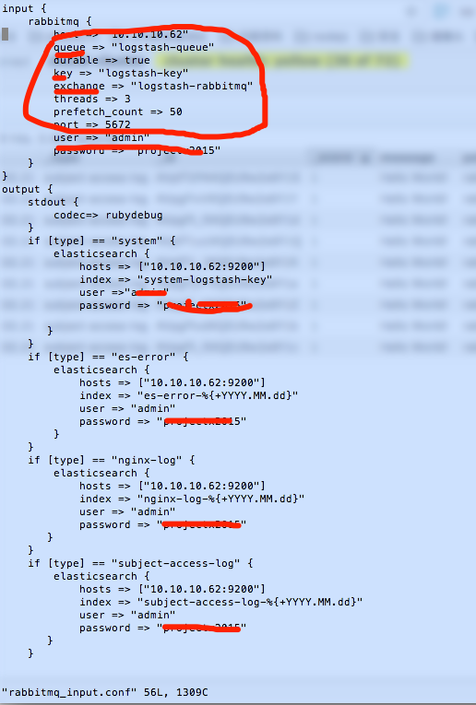

代码配置的配置代码：

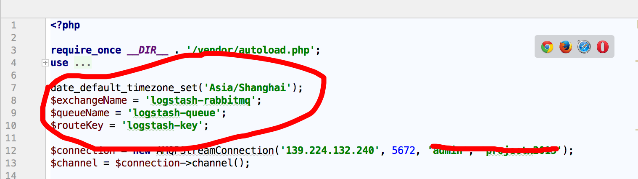

（二）：logstash的日志配置中必须收集代码信息的type类型。

代码中的type配置：

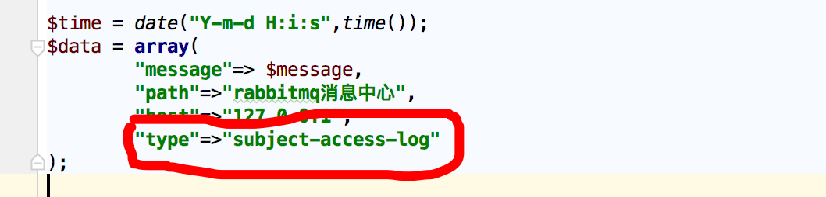

故logstash的配置中就要配置上subject-access-log的信息。

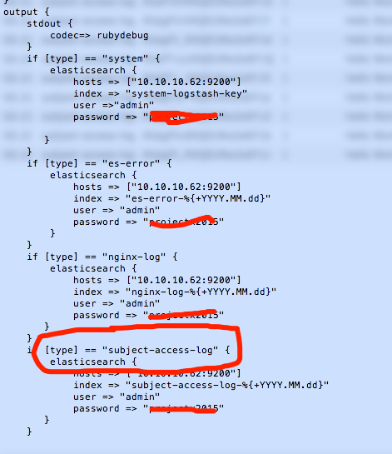

4: 看head插件，看到数据发送成功，表示成功了。

